ΤΙΤΛΟΣ ΣΕΝΑΡΙΟΥ
Αειφόρος και βιώσιμη διαχείριση οδικών μεταφορών

ΚΑΤΗΓΟΡΙΑ
Πληροφορική, Τεχνολογία, Προστασία περιβάλλοντος

1. ΤΑΥΤΟΤΗΤΑ ΣΕΝΑΡΙΟΥ
1.1 Τίτλος Σεναρίου
Αειφόρος και βιώσιμη διαχείριση οδικών μεταφορών.
1.2 Ηλικιακή Ομάδα
Α’, Β’ και Γ’ Γυμνασίου
Αναλυτικό πρόγραμμα σπουδών Γυμνασίου
Θεματικό Πεδίο: Υπολογιστικά συστήματα, ψηφιακές συσκευές, Δίκτυα
Θεματικές Ενότητες / Υποενότητες: Αυτοματισμοί και ρομποτικές διατάξεις - σύνδεση των υπολογιστών με τον φυσικό κόσμο
Προσδοκώμενα Μαθησιακά Αποτελέσματα:
Οι μαθητές/-τριες:
- Επιλέγουν και συνδέουν συσκευές με αισθητήρες, ή/και ρομποτικές συνθέσεις, με Η/Υ με σκοπό τον έλεγχό τους ή την καταγραφή δεδομένων.
- Προγραμματίζουν μια εφαρμογή που ελέγχει μια έτοιμη ρομποτική διάταξη ή μια διάταξη αυτομάτου ελέγχου με απλούς αισθητήρες και ενεργοποιητές στο πλαίσιο ενός μαθησιακού έργου.
- Σχεδιάζουν και προγραμματίζουν διατάξεις εκπαιδευτικής ρομποτικής και αυτοματισμού για την πραγματοποίηση πειραμάτων.
- Ορίζουν την έννοια της ταχύτητας και εξηγούν τη σχέση της με την απόσταση και τον χρόνο.
- Υπολογίζουν την ταχύτητα ενός ρομπότ χρησιμοποιώντας τον τύπο Tαχύτητα=Aπόσταση/Xρόνος
- Περιγράφουν πώς διαφορετικοί παράγοντες (ισχύς κινητήρα, τύπος επιφάνειας) επηρεάζουν την ταχύτητα και την ενεργειακή κατανάλωση του FOSSBot
- Συνδέουν την ενεργειακή απόδοση των ρομπότ με την αειφόρο μεταφορά και τις περιβαλλοντικές επιπτώσεις
1.3 Εκτιμώμενος Χρόνος
2 διδακτικές ώρες (90 λεπτά)
1.4 Θέμα και γνωστικά αντικείμενα που εμπλέκονται
Πληροφορική, Τεχνολογία, Φυσική, Περιβαλλοντικές Επιστήμες, Μαθηματικά

1.5 Προαπαιτούμενες Γνώσεις
Οι μαθητές/τριες πρέπει να έχουν έρθει σε επαφή με περιβάλλον οπτικού προγραμματισμού. Να μπορούν να δημιουργούν προγράμματα αλλά και να τα διορθώνουν. Να έχουν κατανοήσει τη χρήση και τις έννοιες των δομών επανάληψης και επιλογής και να τις έχουν εφαρμόσει σε προγραμματιστικό περιβάλλον οπτικού προγραμματισμού. Να έχουν βασικές γνώσεις μέτρησης μήκους και χρόνου.
1.6 Σκοπός του Σεναρίου
Μετά το πέρας του σεναρίου οι μαθητές/τριες αναμένεται να έχουν:
- Εξοικειωθεί με τη χρήση αισθητήρων του Fossbot
- Προγραμματίσει συνδυαστικά αισθητήρες με άλλα εξαρτήματα του FOSSBot
- Καλλιεργήσει την ικανότητα τους για επίλυση προβλημάτων, τις δεξιότητες προσαρμογής και χρήσης νέων προγραμματιστικών και γραφικών περιβαλλόντων μέσω της ομαδικότητας, της συνεργατικότητας και της φαντασίας
- Κατανοήσει την έννοια της ταχύτητας, πώς υπολογίζεται και πώς επηρεάζεται από διάφορους παράγοντες.
- Εξερευνήσει τη σχέση μεταξύ ταχύτητας, κατανάλωσης ενέργειας και περιβαλλοντικών επιπτώσεων.

1.6.1 Μαθησιακοί στόχοι/Αποτελέσματα
Οι μαθητές/τριες θα είναι σε θέση να:
- Χειρίζονται το περιβάλλον διεπαφής του FOSSBot (σύνδεση, εισαγωγή και επεξεργασία έργου)
- Προσδιορίζουν τις βασικές λειτουργίες και τη χρήση αισθητήρων (υπερήχων)
- Προγραμματίζουν διατάξεις αυτοματισμού με συνδυασμό λογικών δομών (if, else, and)
- Καταγράφουν και ερμηνεύουν τιμές αισθητήρων σε πραγματικές συνθήκες περιβάλλοντος
- Συνεργάζονται σε ομάδες, λαμβάνοντας αποφάσεις για το σχεδιασμό και τη βελτιστοποίηση λειτουργιών του ρομπότ
- Αναγνωρίζουν τον ρόλο της τεχνολογίας στην εξοικονόμηση ενέργειας και την ενίσχυση της ασφάλειας
- Χρησιμοποιούν επαναληπτική δομή ελέγχου
- Μετρούν την απόσταση και τον χρόνο που διανύει ένα FOSSBot, χρησιμοποιώντας τόσο συμβατικά μέσα όσο και τον ενσωματωμένο αισθητήρα υπερήχων.
- Υπολογίζουν την ταχύτητα του FOSSBot και αναλύουν πώς η αλλαγή της ισχύος των κινητήρων επηρεάζει την ταχύτητα.
- Συγκρίνουν την κατανάλωση ενέργειας του FOSSBot σε διαφορετικές ταχύτητες και διατυπώνουν συμπεράσματα για την ενεργειακή απόδοση.
- Προτείνουν λύσεις για πιο αειφόρες μεταφορές βασιζόμενοι στα συμπεράσματα του πειράματος.

1.6.2 Εκπαιδευτικοί στόχοι
Μέσω της διδασκαλίας ο/η εκπαιδευτικός επιδιώκει:
- Να καλλιεργήσει δεξιότητες επίλυσης προβλήματος μέσω προγραμματιστικών δραστηριοτήτων με φυσικό αντίκρισμα.
- Να συνδέσει τη θεωρία με την πράξη, ενθαρρύνοντας τη διερεύνηση της λειτουργίας των αισθητήρων.
- Να αναπτύξει συνεργατικές δεξιότητες μέσω ομαδικών δραστηριοτήτων και κατανομής ρόλων.
- Να προωθήσει τη δημιουργική και κριτική σκέψη, δίνοντας χώρο για πειραματισμό και ελεύθερη τροποποίηση του κώδικα.
- Να ενισχύσει την περιβαλλοντική συνείδηση των μαθητών/τριών, μέσα από την κατανόηση των εφαρμογών της τεχνολογίας στην ενεργειακή εξοικονόμηση.
- Να εφαρμόσει εποικοδομιστική προσέγγιση, όπου οι μαθητές/τριες οικοδομούν τη γνώση μέσω της εμπειρίας, του πειραματισμού και της ανακάλυψης.
- Να αναπτύξει στους/στις μαθητές/τριες την ικανότητα να διεξάγουν επιστημονικά πειράματα, να συλλέγουν και να αναλύουν δεδομένα και να εξάγουν συμπεράσματα.
- Να ενισχύσει την κατανόηση των βασικών αρχών της φυσικής (κίνηση, ταχύτητα, ενέργεια) μέσω πρακτικών εφαρμογών
2. ΑΝΑΠΤΥΞΗ ΔΙΔΑΚΤΙΚΟΥ ΣΧΕΔΙΟΥ
2.1 Περιγραφή διδακτικών και μαθησιακών δραστηριοτήτων
Η διδακτική προσέγγιση βασίζεται στη βιωματική και διερευνητική μάθηση, με τους μαθητές να εργάζονται σε ομάδες για να πειραματιστούν με το FOSSBot και το οπτικό του περιβάλλον. Το σενάριο περιλαμβάνει την υλοποίηση τριών δραστηριοτήτων μέσω φύλλων εργασίας.
1η Δραστηριότητα (Ταχύτητα και Ενέργεια): Οι μαθητές εξοικειώνονται με τα κύρια μέρη του FOSSBot που συμβάλλουν στην κίνησή του, όπως ο κινητήρας, ο τροχός και οι μπαταρίες. Η δραστηριότητα αυτή υλοποιείται μέσω ενός διαδραστικού εργαλείου τύπου "Find Multiple Hotspots".
2η Δραστηριότητα (Υπολογισμός απόστασης): Οι μαθητές μαθαίνουν να υπολογίζουν την απόσταση του FOSSBot από έναν τοίχο χρησιμοποιώντας έναν αισθητήρα υπερήχων. Αρχικά, δημιουργούν μια μεταβλητή "distance". Στη συνέχεια, χρησιμοποιούν το πλακίδιο "Distance from" για να αναθέσουν την τιμή της απόστασης στη μεταβλητή και την εμφανίζουν στην οθόνη της εφαρμογής.
3η Δραστηριότητα (Υπολογισμός ταχύτητας, χρόνου, και διανυθείσας απόστασης): Οι μαθητές τροποποιούν τον κώδικα της προηγούμενης δραστηριότητας για να υπολογίσουν την ταχύτητα του ρομπότ. Προγραμματίζουν το ρομπότ να κινείται ευθεία μέχρι να απέχει 15 cm από έναν τοίχο. Καταγράφουν τον χρόνο που χρειάστηκε για αυτή τη διαδρομή. Δημιουργούν μια μεταβλητή "time" για την καταγραφή του χρόνου , ενεργοποιούν τον χρονομετρητή στην αρχή του κώδικα και τον απενεργοποιούν στο τέλος. Στο τέλος, εμφανίζουν τον χρόνο που πέρασε στην οθόνη του fossbot-app. Επίσης, αλλάζουν την ταχύτητα των κινητήρων στο 100% και εκτελούν ξανά το έργο, παρατηρώντας πώς αυτό επηρεάζει τον χρόνο και τη σχέση μεταξύ απόστασης, ταχύτητας και χρόνου.
4η Δραστηριότητα (Έλεγχος κατανόησης και ενίσχυση της μεταγνωστικής επίγνωσης): Η δραστηριότητα αυτή στοχεύει στην αξιολόγηση της κατανόησης των εννοιών που διδάχθηκαν. Οι μαθητές συμπληρώνουν ένα κείμενο με κενά, σέρνοντας τις σωστές λέξεις, όπως ταχύτητα, απόσταση, χρόνο, αισθητήρα υπερήχων, ισχύ, ενέργεια, καυσίμων, εκπομπές, και αειφόρο.

2.2 Φύλλα Εργασίας
1^{η} Δραστηριότητα
Find Multiple Hotspots - "Ταχύτητα και Ενέργεια"
Σε ποια σημεία της παρακάτω εικόνας εντοπίζετε τα κύρια μέρη που συμβάλλουν στην κίνηση του FOSSBot;
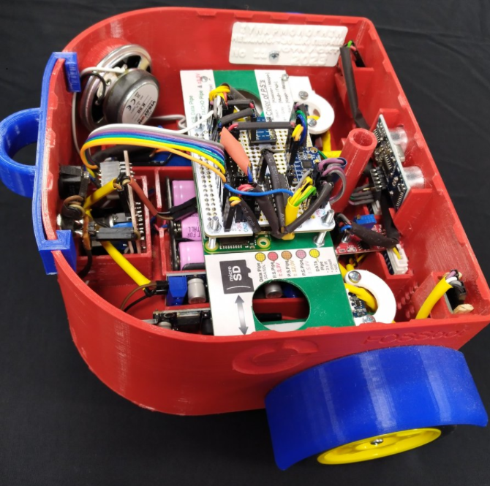
Θα πρέπει να δημιουργηθούν 3 hotspots στον κινητήρα, στον τροχό και στις μπαταρίες, όπως https://h5p.org/find-multiple-hotspots

2^{η} Δραστηριότητα
Υπολογισμός απόστασης
- Ανοίξτε το fossbot-app (Προσέξτε να ανοίξει ταυτόχρονα το CoppeliaSim Edu)
- Ελέγξτε στις ρυθμίσεις  του FOSSBot την ταχύτητα του αριστερού και του δεξιού κινητήρα “Left motor speed 0-100%” και “Right motor speed 0-100%” να έχει την προεπιλεγμένη τιμή 45%.
- Φορτώστε τη σκηνή “velocity.ttt” στο Copellia (File->Open Scene)
- Στο fossbot-app δημιουργήστε ένα νέο έργο . Δώστε ως όνομα και ως σύντομη περιγραφή «Υπολογισμοί ταχύτητας».
Το ζητούμενο σε αυτή τη δραστηριότητα είναι να υπολογίσουμε την απόσταση του FOSSBot από τον τοίχο και να εμφανίσουμε αυτή την τιμή στην οθόνη του fossbot-app.
- Δημιουργήστε μια μεταβλητή distance (Variables-Create Variable..-“distance”)
- Αρχικοποιήστε την τιμή της μεταβλητής distance σε 0 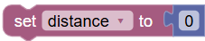
- Εμφανίστε αυτή την τιμή στην οθόνη του fossbot-app 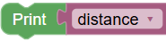. Ελέγξτε το αποτέλεσμα.
- Τροποποιήστε την εμφάνιση της τιμής στην οθόνη έτσι ώστε να συνοδεύεται και από μια κατάλληλη ένδειξη π.χ.: Distance= 0. Ελέγξτε το αποτέλεσμα.
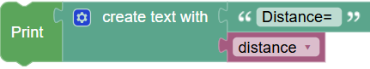
Μην ξεχνάτε σε τακτά χρονικά διαστήματα να αποθηκεύετε το έργο σας 

- Η καταγραφή της τιμής του αισθητήρα απόστασης του FOSSBot από ένα αντικείμενο επιτυγχάνεται με το πλακίδιο .
- Η τιμή αυτή πρέπει να αποδοθεί στη μεταβλητή «distance” και να εμφανισθεί στην οθόνη όπως στο βήμα 8.
- Συγκεντρωτικά τα πλακίδια που χρησιμοποιήθηκαν σε αυτή τη δραστηριότητα είναι τα ακόλουθα:
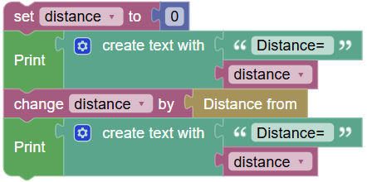
- Ποια είναι η απόσταση του FOSSBot από το εμπόδιο (τοίχο) που βλέπετε στη σκηνή;
………………………………………………………………………………………………………………………..

3^{η} Δραστηριότητα
Υπολογισμός ταχύτητας, χρόνου, και διανυθείσας απόστασης
Κάνοντας χρήση του κώδικα της 2^{ης} δραστηριότητας, τροποποιήστε το πρόγραμμα σας, ακολουθώντας τα εξής βήματα:
- Προγραμματίστε το ρομπότ σας να κινείται ευθεία σε απόσταση μέχρι 15 cm από τον εμπόδιο της σκηνής.
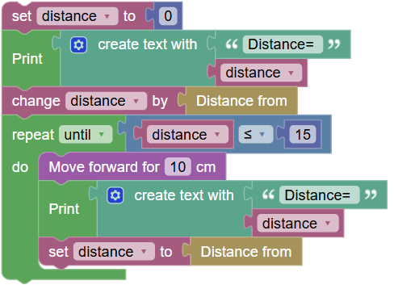
- Καταγράψτε, παρατηρώντας το Copellia, πόσο χρόνο χρειάστηκε για να διανύσει αυτή την απόσταση
………………………………………………………………………………………………………………………..
- Δημιουργήστε μια μεταβλητή “time” για την καταγραφή του χρόνου από το fossbot-app και αρχικοποιήστε τη (τιμή=0) 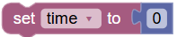.
- Σε ποιο σημείο του κώδικα πρέπει να τοποθετήσετε αυτό το πλακίδιο;
………………………………………………………………………………………………………………………..
- Ενεργοποιήστε τον χρονομετρητή στην αρχή του κώδικα 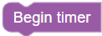
- Στο τέλος του κώδικα (εκτός επανάληψης) να εμφανίζεται στην οθόνη του fossbot-app ο χρόνος που διανύθηκε
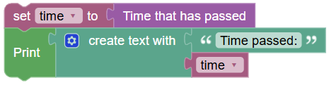
- Απενεργοποιήστε τον χρονομετρητή στο τέλος του κώδικα 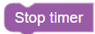
- Αποθηκεύστε το έργο σας  και μεταβείτε στην αρχική σελίδα της εφαρμογής 
- Μεταβείτε στις ρυθμίσεις του FOSSBot και αλλάξτε την τιμή της ταχύτητας του αριστερού και του δεξιού κινητήρα “Left motor speed 0-100%” και “Right motor speed 0-100%” σε 100%. Αποθηκεύστε τις αλλαγές παραμέτρων.
- Επιστρέψτε στο έργο velocity και εκτελέστε το εκ νέου.
- Ποια τιμή έχει τώρα η μεταβλητή time;
………………………………………………………………………………………………………………………..
- Πώς το ερμηνεύετε αυτό;
………………………………………………………………………………………………………………………..
………………………………………………………………………………………………………………………..
Η απόσταση, η ταχύτητα και ο χρόνος συνδέονται με μια βασική φυσική σχέση. Η απόσταση που διανύεται είναι το γινόμενο της ταχύτητας επί τον χρόνο που χρειάζεται για να διανυθεί η απόσταση.
Aπόσταση=Tαχύτητα ⋅ Χρόνος
Επομένως, αν ο χρόνος παραμένει σταθερός, η απόσταση επηρεάζεται γραμμικά από την ταχύτητα. Αυτό σημαίνει ότι αν διπλασιάσεις την ταχύτητα, θα διπλασιάσεις και την απόσταση που διανύεις στο ίδιο χρονικό διάστημα.
- Συζητήστε πως επηρεάζει το περιβάλλον η κίνηση με μεγαλύτερες ταχύτητες.
4^{η} Δραστηριότητα
Έλεγχος κατανόησης και ενίσχυση της μεταγνωστικής επίγνωσης.
Σύρε & Άφησε τις λέξεις (H5P: Drag the Words) - "Συμπλήρωσε τα Κενά: ":

Η Ταχύτητα και το Περιβάλλον
Στο παρακάτω κείμενο συμπληρώστε τα κενά σέρνοντας τις σωστές λέξεις.
Λέξεις προς Σύρσιμο: ταχύτητα, απόσταση, χρόνο, αισθητήρα υπερήχων, ισχύ, αυξήθηκε, ενέργεια, καυσίμων, εκπομπές, αειφόρο, ταχύτητας

Κείμενο: Στο πείραμα με το FOSSBot, μετρήσαμε την [ταχύτητα] του ρομπότ. Για να το κάνουμε αυτό, χρειαστήκαμε να μετρήσουμε την [απόσταση] που διένυσε και τον [χρόνο] που διήρκησε η μετακίνηση. Ο τύπος που χρησιμοποιήσαμε είναι Ταχύτητα=Απόσταση/Χρόνος. Για πιο ακριβείς μετρήσεις απόστασης, μπορούμε να χρησιμοποιήσουμε τον [αισθητήρα υπερήχων] του FOSSBot. Παρατηρήσαμε ότι όταν αυξήσαμε την [ισχύ] του κινητήρα, η ταχύτητα του FOSSBot [αυξήθηκε]. Αυτό σημαίνει ότι το ρομπότ καταναλώνει περισσότερη [ενέργεια] όταν κινείται πιο γρήγορα. Στον πραγματικό κόσμο, η επιλογή της σωστής [ταχύτητας] μπορεί να μειώσει την κατανάλωση [καυσίμων] και τις [εκπομπές] ρύπων, συμβάλλοντας στην [αειφόρο] μεταφορά.

